1. 集合框架
2. Collection

>.Collection 层次结构 中的根接口。Collection 表示一组对象，这些对象也称为 Collection 的元素。

>.常用方法

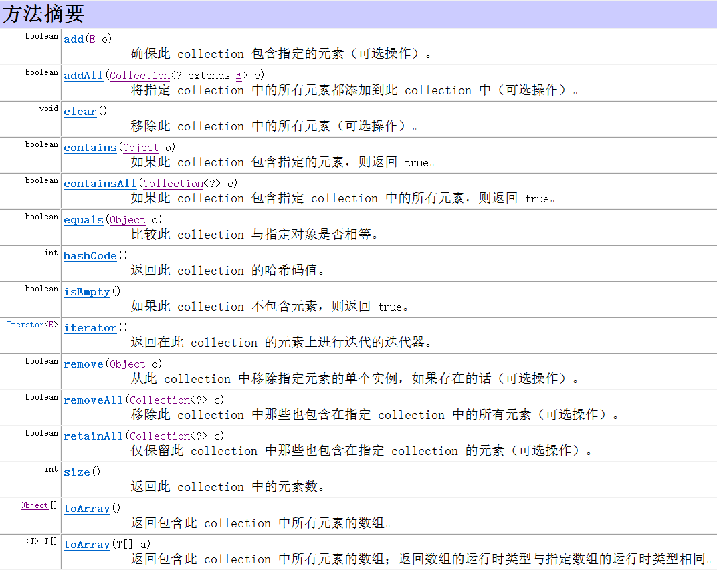

* List和Set

>. 在实际开发过程当中，需要将使用的对象存储于特定数据结构的容器中。JDK提供了一个数据结构(容器)---集合(Collection)。

>.Collection根接口提供了两个子接口List和Set。

>.List是有序(序列)，有重复(元素可以重复)的集合。

>.Set是无序，无重复的集合。

* 集合持有对象的引用

>.集合中存储的都是引用类型元素，并且集合只保存每个元素对应的引用，而非元素对象的本身。

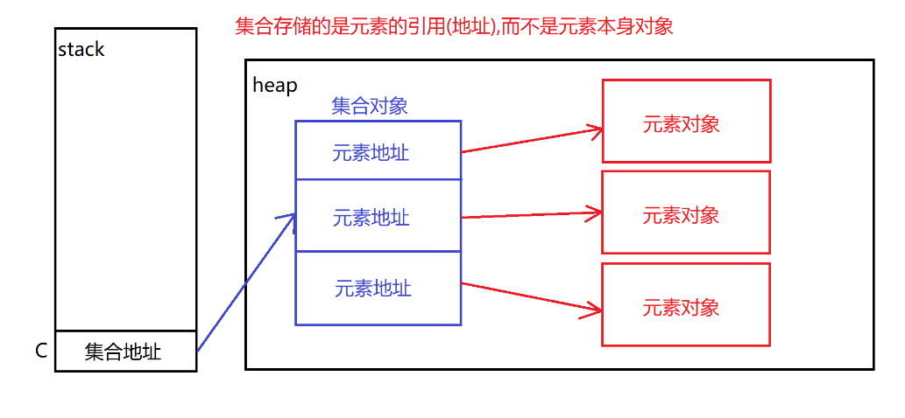

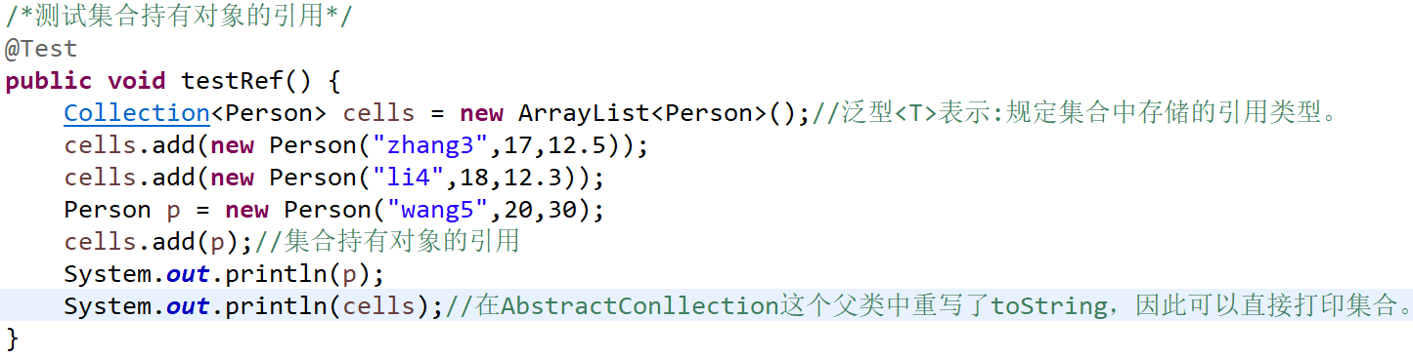

* add方法

>.boolean add(E e)：将给定的元素添加进集合中，若添加成功则返回true。

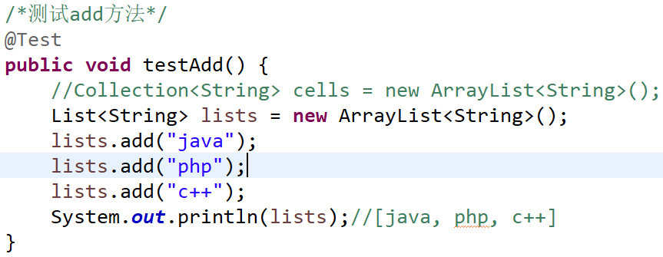

* contains方法

>. boolean contains(Object o)：判断给定元素是否包含在集合中。

>. 测试:

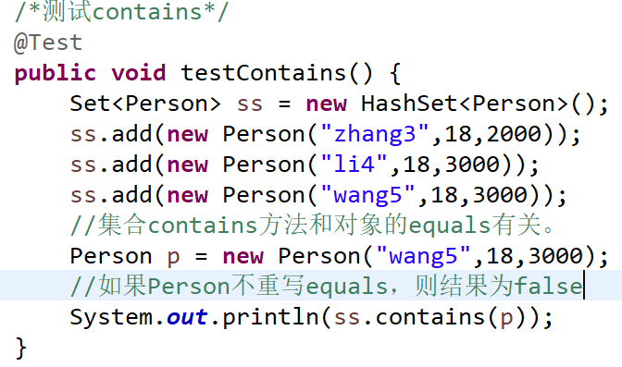

>.注意:contains方法判断是否包含依据是equals方法去判断的。因此一般情况下，都需要重写equals方法来配合contains等方法。

* size、clear、isEmpty

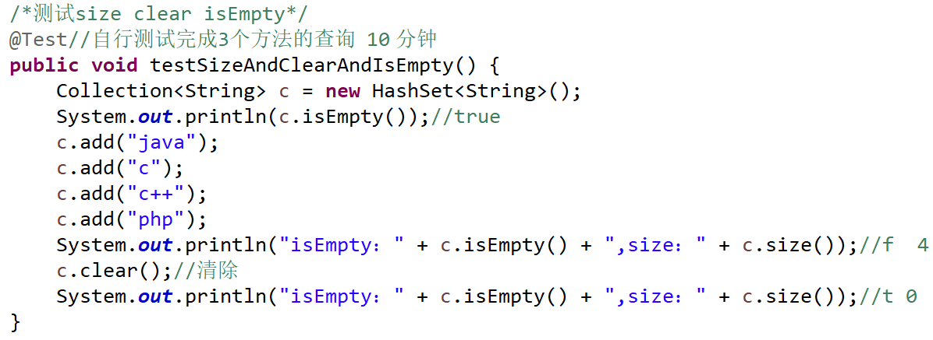

1. Iterator

>. 迭代器用于遍历集合元素，Iterator iterator();

>. 迭代器Iterator是一个接口，集合在重写Collection的iterator方法利用内部类提供的迭代器实现。

* hasNext方法、next方法

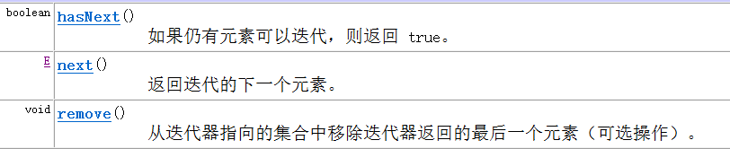

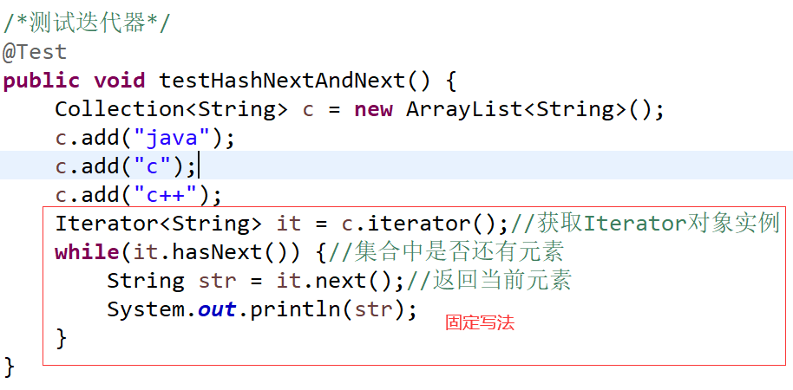

* remove方法

>. 注意: 在调用remove之前必须通过迭代器的next方法迭代过元素，那么删除的就是这个元素，而且不能再次调用remove，除非再次调用next()方法迭代后才能删除。

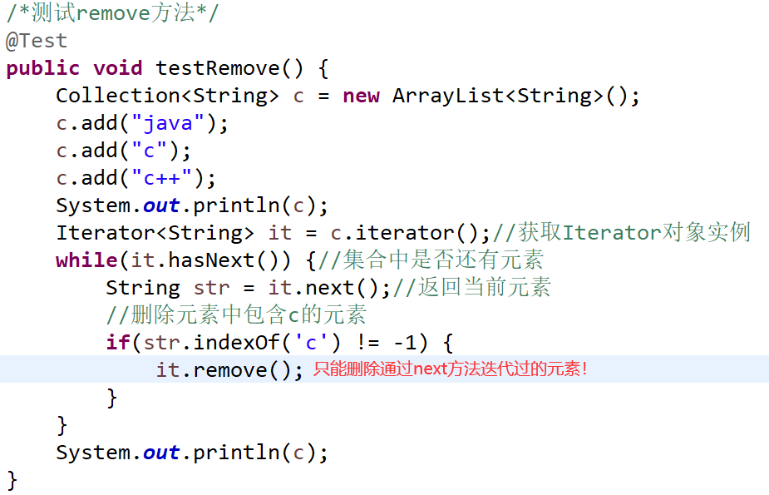

* 增强for循环

>. jdk1.5之后的一个新特性，新循环，用于遍历集合或者数组。

>.格式:

for (元素类型 e : 集合或者数组) { 循环体 }

>.增强for循环不是新语法，而是编译器再编译时自动转化为迭代器。

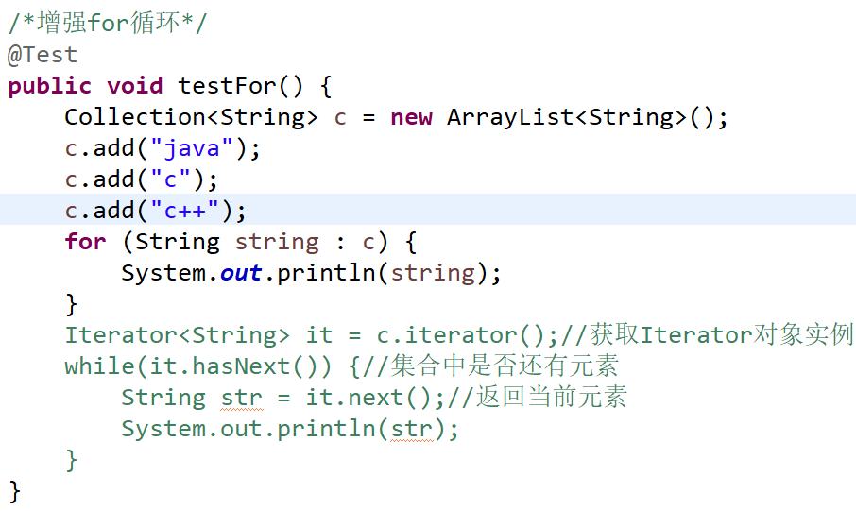

1. 泛型机制

* 泛型在集合中的应用

>. 泛型也是jdk1.5引入的新特性,泛型的本质是参数化类型。规定了在定义类、接口、方法的过程在这种，传入的参数的类型。规定集合元素类型。

>. 所有的集合都带泛型参数。可以在创建集合时指定放入集合的元素类型，程序在编译时检查，减少出现错误的可能性。

>. Collection<String> c = new ArrayList<String>(); <String>就是泛型参数。

!如果传入的参数类型不一致则出现编译错误。

1. 集合操作-线性表
2. List

* ArrayList和LinkedList(面试)

>. List接口是Collection的子接口，用于定义线性表结构。可以将List理解为存放对象的数组，只不过元素个数可以动态的增加和删除。

>.List的常见实现类ArrayList(数组) 、 LinkedList(链表)

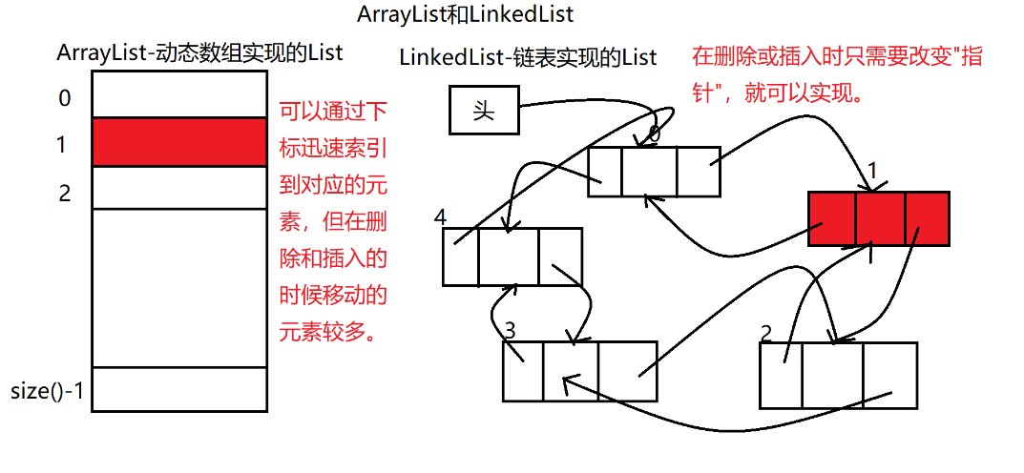

* get和set





>.测试:

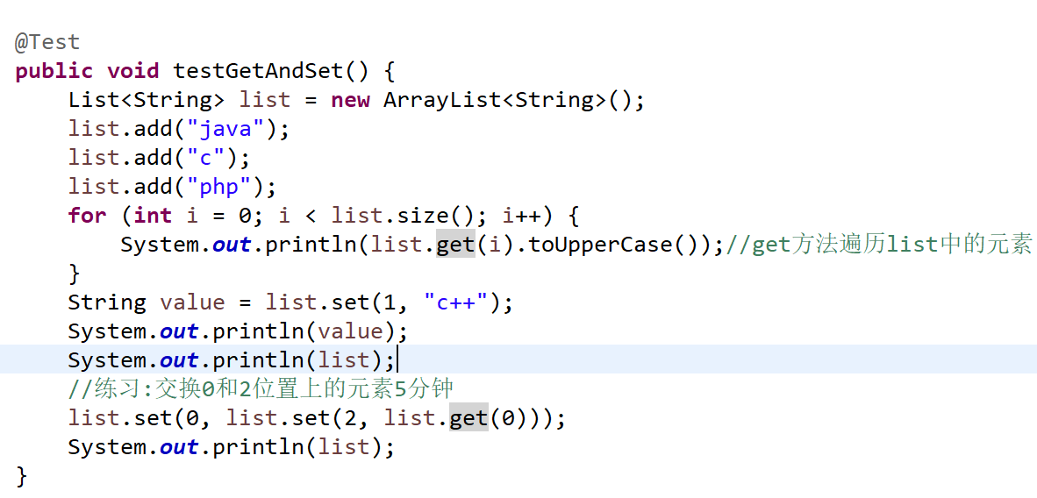

* 插入和删除





>. 测试:

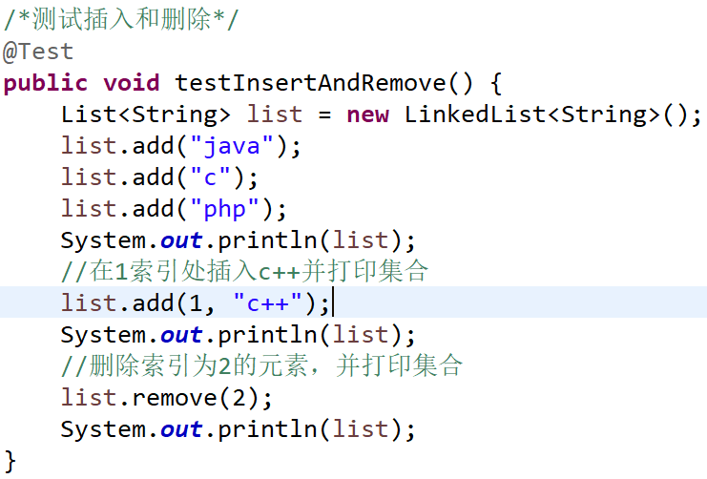

* subList

>.List的subList方法用于获取子List



>.注意:截取的sublist和源List公用资源

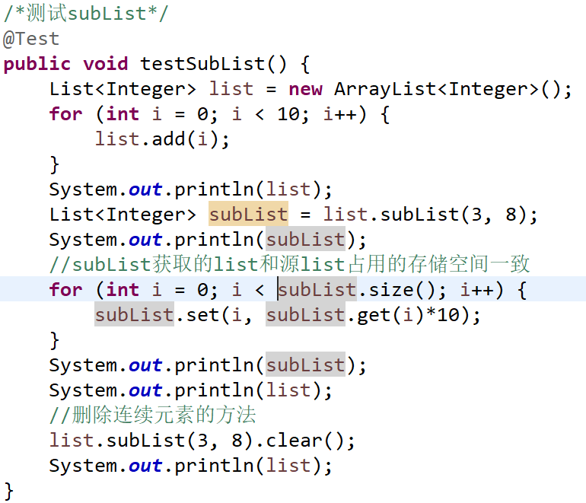

* List转为数组

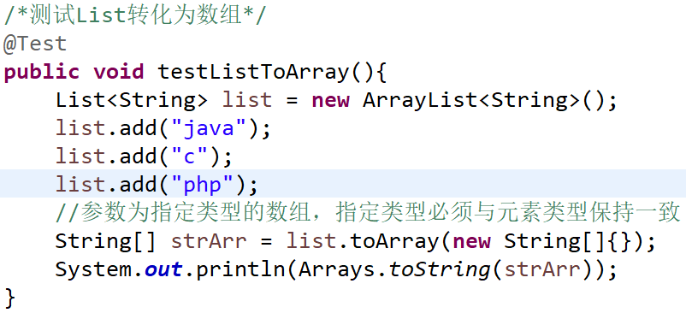

* 数组转为List

>.注意:将数组转换为List时添加元素会发生异常，原因是转化后的List为Arrays类的一个内部类对象。

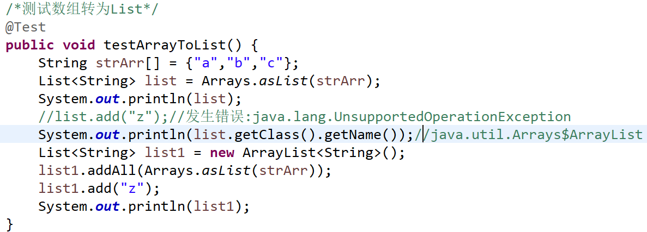

1. List排序

* Collections.sort()方法

>. Collections是集合的工具类，提供了很多便于操作集合的方法，其中集合的排序方法为： void sort(List<T> list); 对给定元素进行自然排序。

>. 测试:

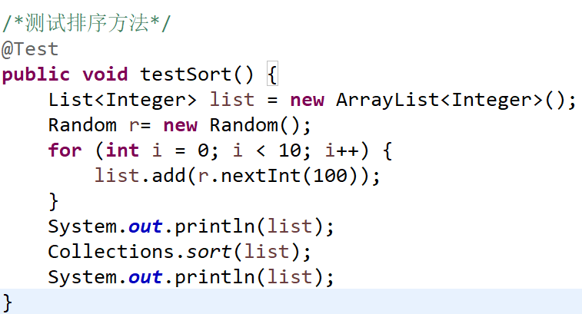

* Comparable

>. Collections的sort方法是对集合的自然排序，则两个对象之间就一定会有大小之分。

>. 使用Collections的sort排序的集合元素都必须是Comparable接口的实现类，该接口表示此类是可以被比较的。因为实现该接口必须重写其抽象方法。

int compareTo(); 该方法用于使当前对象与给定对象进行比较。

当大于，则返回>0的整数

当小于，则返回<0的整数

当等于，则返回0；

* Comparator

>. 一旦Java实现了Comparable接口，其比较逻辑就已经确定，如果希望在排序中临时指定比较规则，则可以采用接口回调的方式。

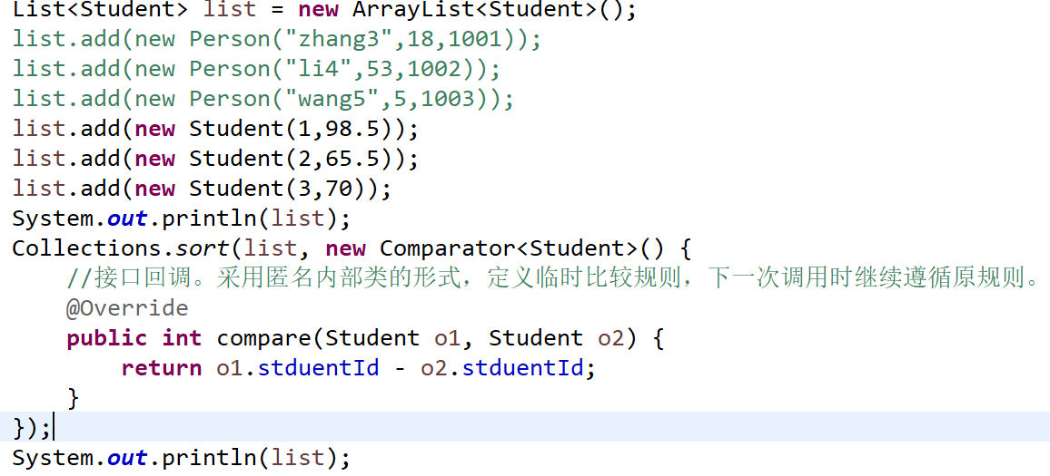

1. 队列和栈

* Queue

>. 队列(Queue)是常用的数据结构，可以将队列看成特殊的线性表，队列限制了对线性表的访问方式；只能从线性表的一端添加(offer)元素，从另一端取出元素(poll).

>.队列遵循FIFO(First Input First Output)先进先出原则。

>.JDK提供了Queue接口，同时让LinkedList实现了该接口，（选择LinkedList的主要原因是在于Queue经常要进行添加和删除元素，而LinkedList刚好符合。

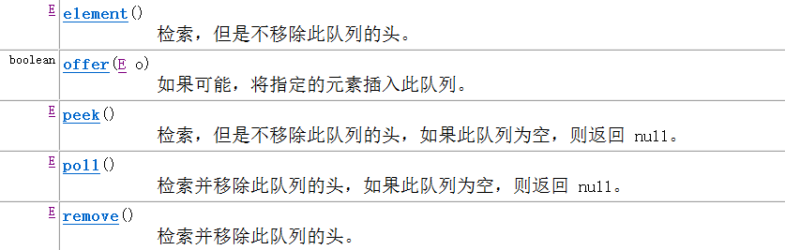

>.测试:

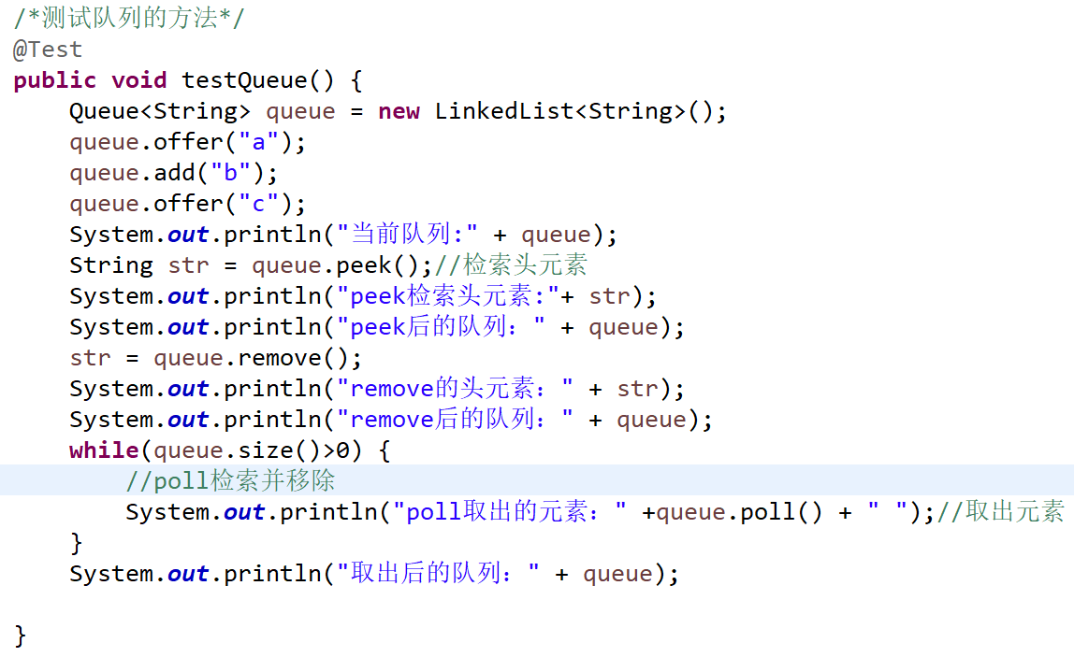

* Deque

>. Deque是Queue的子接口，定义了“双端队列”，即从队列的两端可以分别入队(offer)和出队(poll),LinkedList实现了该接口。

>.如果将Deque限制为只能从一端入队和出队，则可实现“栈”的数据结构，对于栈而言，入栈(push)，出栈叫pop。

>.栈遵循先进后出(FILO First Input LastOutput)的原则.

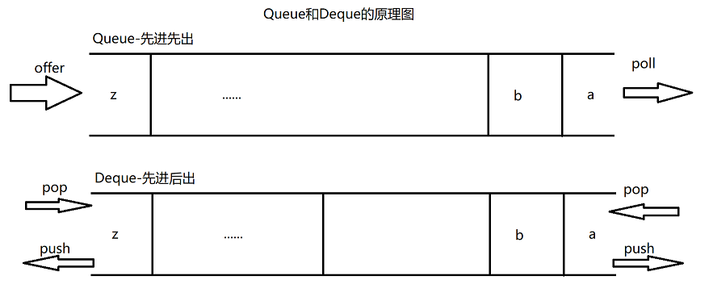

>.测试:

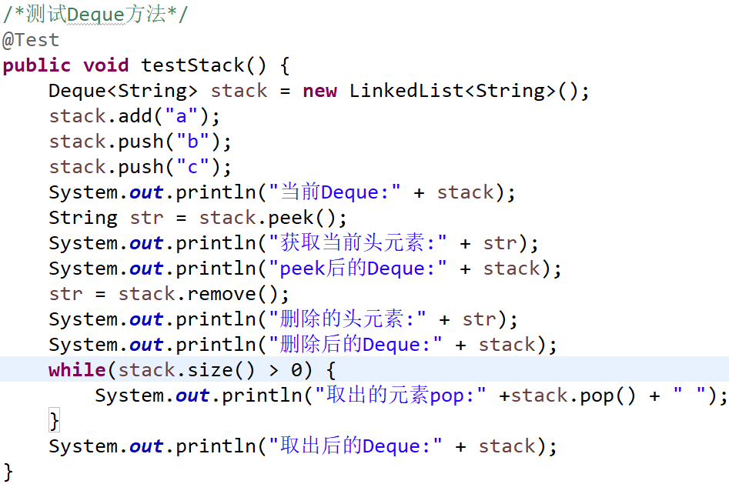

1. 查询表
2. Map接口

>. Map接口定义的集合又称为查找表，用于存储“key-value”映射对，key可以看成为Value的索引，key是唯一的。

>.根据其内部存储结构不同，其定义的实现类也不同，常见有HashMap和TreeMap。

>.Map中的常见方法:

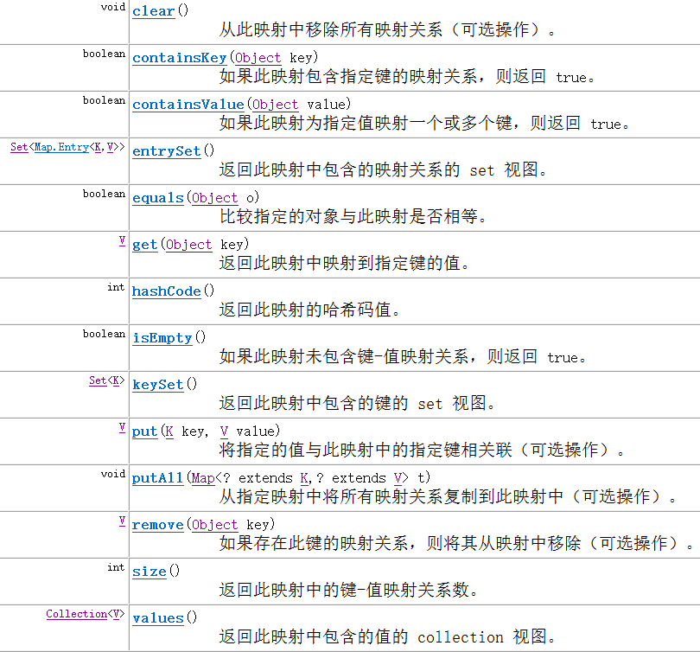

* put方法
* get方法
* containsKey方法

>.测试:

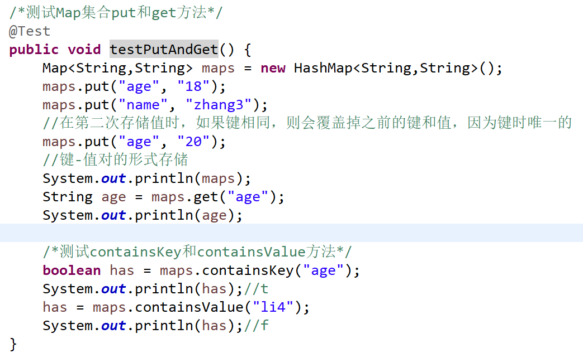

1. HashMap

* Hash表原理

>.Hash表: [散列表](https://baike.baidu.com/item/%E6%95%A3%E5%88%97%E8%A1%A8/10027933)（Hash table，也叫哈希表），是根据关键码值(Key value)而直接进行访问的[数据结构](https://baike.baidu.com/item/%E6%95%B0%E6%8D%AE%E7%BB%93%E6%9E%84/1450" \t "_blank).

>.Hash表原理图

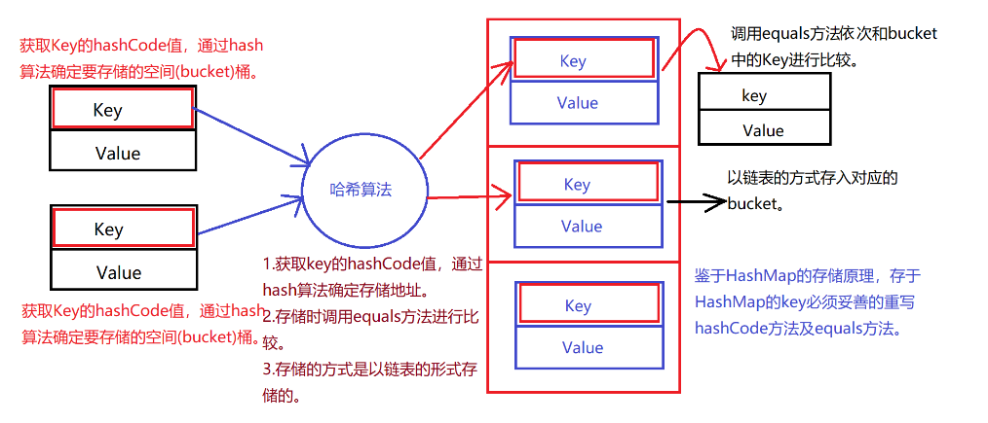

* hashCode方法

>.从hash表原理中可以看到:key的hashCode方法的返回值对HashMap存储元素时起决定性因素，且hashCode()方法是在Object中定义的，因此需要妥善重写该方法。

>.测试:

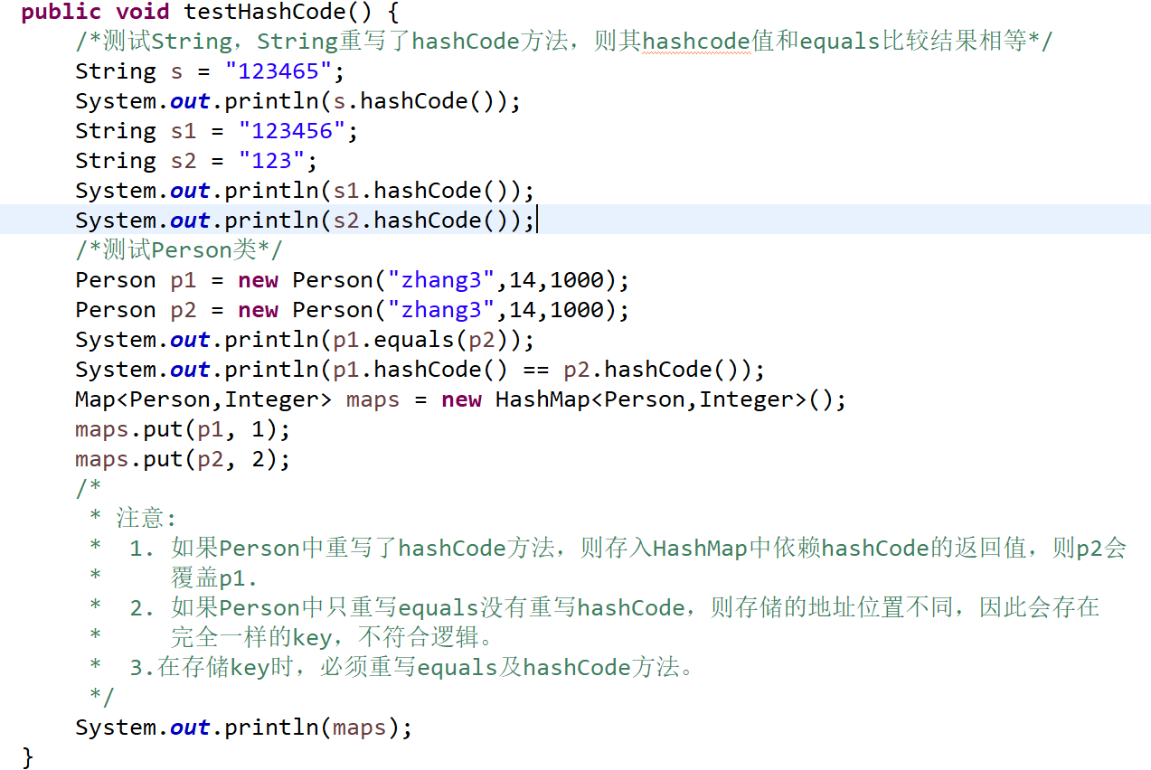

>.注意:一般在重写了equals方法的对象，都要重写hashCode方法。(Object类提供的hashCode方法时返回该对象所在内存地址的整数形式)

>.重写hashCode方法需要注意:1.与equals方法比较的结果应保持一致，equals比较结果如果为true，则hashCode返回值应该也要相等。2.重写hashCode方法应符合hash算法的要求。一般情况下，都使用IDE提供的工具自动生成。

* 装载因子及HashMap的优化

>.DEFAULT\_INITIAL\_CAPACITY:初始容量 为16(1>>4),就是桶(bucket)的数量。也就是散列数组的长度。

>.size：大小，散列数组中存储数据的数量。

>.DEFAULT\_LOAD\_FACTOR：加载因子，默认值0.75f(75%),当向散列数组中增加数据时，如果size/capacity的值大于加载因子时，则发生扩容并重新散列(rehash)。

>.性能，当加载因子较小时，散列查找性能会提高，同时也浪费了散列桶空间容量。0.75时性能和空间相对平衡的结果，在创建散列表时指定合理的容量，减少扩容次数，就是rehash重新散列提高性能。

>.通过构造方法指定其合理容量

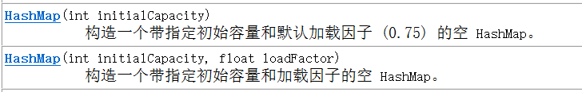

>.测试:



1. Map的遍历

* 使用keySet方法

>.三种遍历方式:

遍历所有的key

遍历所有的key-value对

遍历所有的value(基本不用)



* 使用entry方法

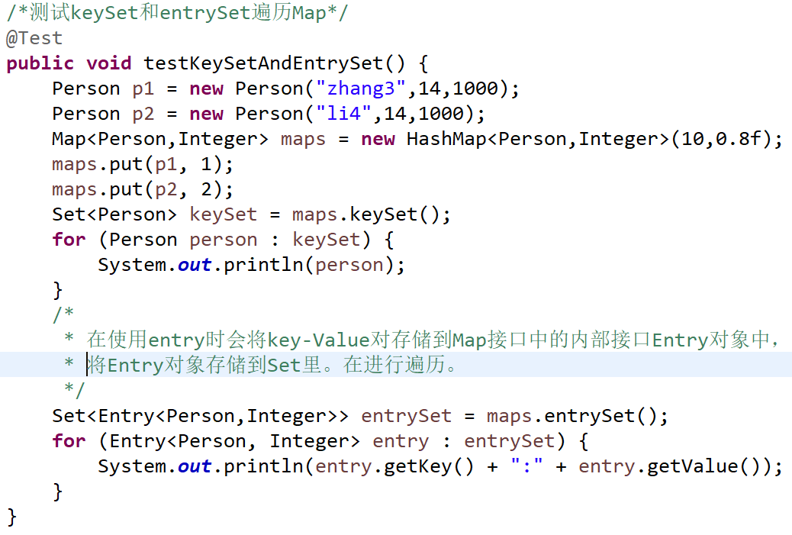

1. 有序的Map

* LinkedHashMap实现有序Map

>.使用Map的哈希表和链表实现，具有可预知的迭代顺序，

>.LinkedHashMap维护着一个双向链表。此链表定义了迭代顺序，该迭代顺序就时存放元素的顺序。

>.Map中重新存放key-value时，如果key存在则覆盖其Value值。

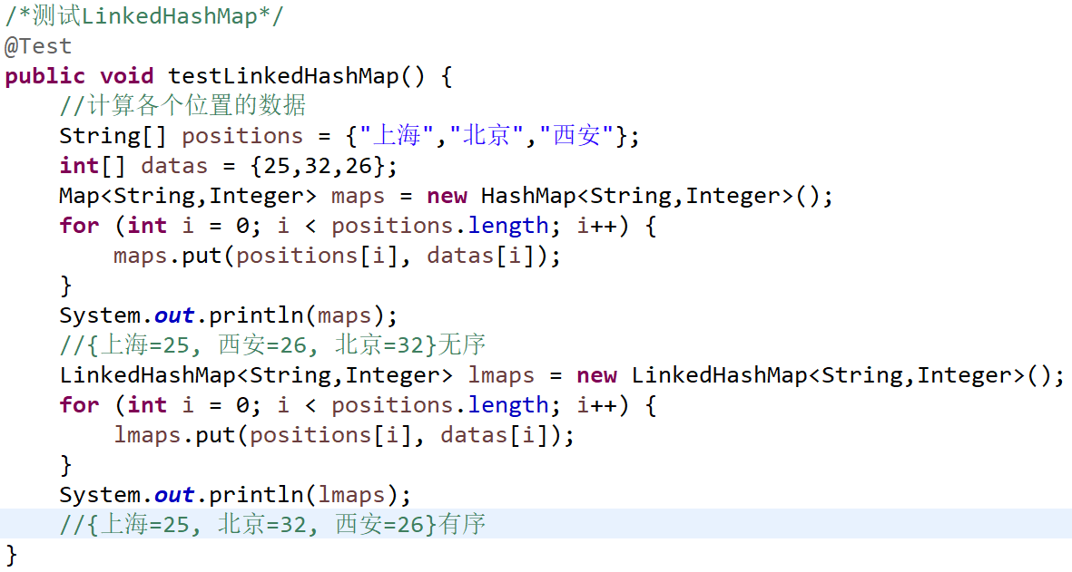

补充:

1. HashMap的存储原理:

往HashMap中添加元素时，首先会调用键的hashCode方法得到元素的哈希值，然后经过hash算法算出该元素在哈希表存储位置。

情况1: 如果算出的位置没有任何元素存储，那么该元素可以直接添加到hash表中。

情况2: 如果算出的位置已经存在其他元素，那么还会调用该元素的equals方法与这个位置上的元素进行比较，如果结果为false，那么该元素允许被存储，如果返回为true，那么该元素被视为重复元素，不允许被存储，只替换其值。

1. TreeMap 的存储原理：

TreeMap基于红黑树(二叉树)数据结构实现，特点:会对元素的键进行排序存储。

情况1: 往TreeMap添加元素时，如果元素存在自然排序(数字)，那么就会按照自然排序的特性进行排序存储。

情况2: 往TreeMap添加元素时，如果元素不具备自然排序，那么键所属的类必须要实现Comparable接口，把键的比较规则，定义在重写的compareTo方法上。

情况3: 往TreeMap添加元素时，如果元素的键不具备自然顺序特性，而且键所属的类也没有实现Comparable接口，那么就必须在创建TreeMap对象时传入比较器。



>.测试TreeMap:

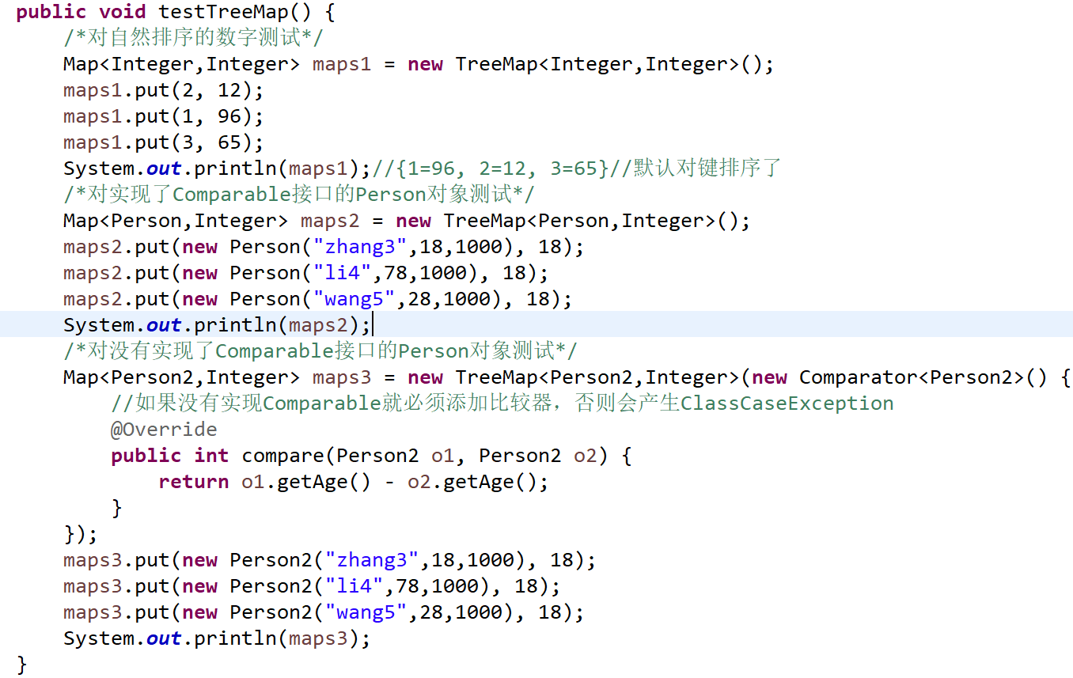

附件1:

集合框架图

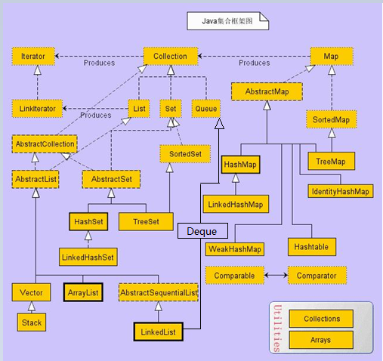

集合常见面试题:

1.Java集合框架是什么？说出一些集合框架的优点？

    每种编程语言中都有集合，最初的Java版本包含几种集合类：Vector、Stack、HashTable和Array。随着集合的广泛使用，Java1.2提出了囊括所有集合接口、实现和算法的集合框架。在保证线程安全的情况下使用泛型和并发集合类，Java已经经历了很久。它还包括在Java并发包中，阻塞接口以及它们的实现。集合框架的部分优点如下：

（1）使用核心集合类降低开发成本，而非实现我们自己的集合类。

（2）随着使用经过严格测试的集合框架类，代码质量会得到提高。

（3）通过使用JDK附带的集合类，可以降低代码维护成本。

（4）复用性和可操作性。

2.集合框架中的泛型有什么优点？

    Java1.5引入了泛型，所有的集合接口和实现都大量地使用它。泛型允许我们为集合提供一个可以容纳的对象类型，因此，如果你添加其它类型的任何元素，它会在编译时报错。这避免了在运行时出现ClassCastException，因为你将会在编译时得到报错信息。泛型也使得代码整洁，我们不需要使用显式转换和instanceOf操作符。它也给运行时带来好处，因为不会产生类型检查的字节码指令。

3.Java集合框架的基础接口有哪些？

    Collection为集合层级的根接口。一个集合代表一组对象，这些对象即为它的元素。Java平台不提供这个接口任何直接的实现。

    Set是一个不能包含重复元素的集合。这个接口对数学集合抽象进行建模，被用来代表集合，就如一副牌。

    List是一个有序集合，可以包含重复元素。你可以通过它的索引来访问任何元素。List更像长度动态变换的数组。

    Map是一个将key映射到value的对象.一个Map不能包含重复的key：每个key最多只能映射一个value。

    一些其它的接口有Queue、Dequeue、SortedSet、SortedMap和ListIterator。

4.为何Collection不从Cloneable和Serializable接口继承？

    Collection接口指定一组对象，对象即为它的元素。如何维护这些元素由Collection的具体实现决定。例如，一些如List的Collection实现允许重复的元素，而其它的如Set就不允许。很多Collection实现有一个公有的clone方法。然而，把它放到集合的所有实现中也是没有意义的。这是因为Collection是一个抽象表现。重要的是实现。

    当与具体实现打交道的时候，克隆或序列化的语义和含义才发挥作用。所以，具体实现应该决定如何对它进行克隆或序列化，或它是否可以被克隆或序列化。

    在所有的实现中授权克隆和序列化，最终导致更少的灵活性和更多的限制。特定的实现应该决定它是否可以被克隆和序列化。

5.为何Map接口不继承Collection接口？

    尽管Map接口和它的实现也是集合框架的一部分，但Map不是集合，集合也不是Map。因此，Map继承Collection毫无意义，反之亦然。

    如果Map继承Collection接口，那么元素去哪儿？Map包含key-value对，它提供抽取key或value列表集合的方法，但是它不适合“一组对象”规范。

6.Iterator是什么？

    Iterator接口提供遍历任何Collection的接口。我们可以从一个Collection中使用迭代器方法来获取迭代器实例。迭代器取代了Java集合框架中的Enumeration。迭代器允许调用者在迭代过程中移除元素。

7.Enumeration和Iterator接口的区别？

    Enumeration的速度是Iterator的两倍，也使用更少的内存。Enumeration是非常基础的，也满足了基础的需要。但是，与Enumeration相比，Iterator更加安全，因为当一个集合正在被遍历的时候，它会阻止其它线程去修改集合。

迭代器取代了Java集合框架中的Enumeration。迭代器允许调用者从集合中移除元素，而Enumeration不能做到。为了使它的功能更加清晰，迭代器方法名已经经过改善。

8.为何没有像Iterator.add()这样的方法，向集合中添加元素？

    语义不明，已知的是，Iterator的协议不能确保迭代的次序。然而要注意，ListIterator没有提供一个add操作，它要确保迭代的顺序。

9.为何迭代器没有一个方法可以直接获取下一个元素，而不需要移动游标？

    它可以在当前Iterator的顶层实现，但是它用得很少，如果将它加到接口中，每个继承都要去实现它，这没有意义。

10.Iterater和ListIterator之间有什么区别？

（1）我们可以使用Iterator来遍历Set和List集合，而ListIterator只能遍历List。

（2）Iterator只可以向前遍历，而LIstIterator可以双向遍历。

（3）ListIterator从Iterator接口继承，然后添加了一些额外的功能，比如添加一个元素、替换一个元素、获取前面或后面元素的索引位置。

11.遍历一个List有哪些不同的方式？

List<String> strList = new ArrayList<>();

//使用for-each循环

for(String obj : strList){

  System.out.println(obj);

}

//using iterator

Iterator<String> it = strList.iterator();

while(it.hasNext()){

  String obj = it.next();

  System.out.println(obj);

}

    使用迭代器更加线程安全，因为它可以确保，在当前遍历的集合元素被更改的时候，它会抛出ConcurrentModificationException。

12.通过迭代器fail-fast属性，你明白了什么？

    每次我们尝试获取下一个元素的时候，Iterator fail-fast属性检查当前集合结构里的任何改动。如果发现任何改动，它抛出ConcurrentModificationException。Collection中所有Iterator的实现都是按fail-fast来设计的（ConcurrentHashMap和CopyOnWriteArrayList这类并发集合类除外）。

13.fail-fast与fail-safe有什么区别？

    Iterator的fail-fast属性与当前的集合共同起作用，因此它不会受到集合中任何改动的影响。Java.util包中的所有集合类都被设计为fail-fast的，而java.util.concurrent中的集合类都为fail-safe的。Fail-fast迭代器抛出ConcurrentModificationException，而fail-safe迭代器从不抛出ConcurrentModificationException。

14.在迭代一个集合的时候，如何避免ConcurrentModificationException？

    在遍历一个集合的时候，我们可以使用并发集合类来避免ConcurrentModificationException，比如使用CopyOnWriteArrayList，而不是ArrayList。

15.为何Iterator接口没有具体的实现？

    Iterator接口定义了遍历集合的方法，但它的实现则是集合实现类的责任。每个能够返回用于遍历的Iterator的集合类都有它自己的Iterator实现内部类。

这就允许集合类去选择迭代器是fail-fast还是fail-safe的。比如，ArrayList迭代器是fail-fast的，而CopyOnWriteArrayList迭代器是fail-safe的。

16.UnsupportedOperationException是什么？

    UnsupportedOperationException是用于表明操作不支持的异常。在JDK类中已被大量运用，在集合框架java.util.Collections.UnmodifiableCollection将会在所有add和remove操作中抛出这个异常。

17.在Java中，HashMap是如何工作的？

    HashMap在Map.Entry静态内部类实现中存储key-value对。HashMap使用哈希算法，在put和get方法中，它使用hashCode()和equals()方法。当我们通过传递key-value对调用put方法的时候，HashMap使用Key hashCode()和哈希算法来找出存储key-value对的索引。Entry存储在LinkedList中，所以如果存在entry，它使用equals()方法来检查传递的key是否已经存在，如果存在，它会覆盖value，如果不存在，它会创建一个新的entry然后保存。当我们通过传递key调用get方法时，它再次使用hashCode()来找到数组中的索引，然后使用equals()方法找出正确的Entry，然后返回它的值。下面的图片解释了详细内容。

    其它关于HashMap比较重要的问题是容量、负荷系数和阀值调整。HashMap默认的初始容量是32，负荷系数是0.75。阀值是为负荷系数乘以容量，无论何时我们尝试添加一个entry，如果map的大小比阀值大的时候，HashMap会对map的内容进行重新哈希，且使用更大的容量。容量总是2的幂，所以如果你知道你需要存储大量的key-value对，比如缓存从数据库里面拉取的数据，使用正确的容量和负荷系数对HashMap进行初始化是个不错的做法。

18.hashCode()和equals()方法有何重要性？

    HashMap使用Key对象的hashCode()和equals()方法去决定key-value对的索引。当我们试着从HashMap中获取值的时候，这些方法也会被用到。如果这些方法没有被正确地实现，在这种情况下，两个不同Key也许会产生相同的hashCode()和equals()输出，HashMap将会认为它们是相同的，然后覆盖它们，而非把它们存储到不同的地方。同样的，所有不允许存储重复数据的集合类都使用hashCode()和equals()去查找重复，所以正确实现它们非常重要。equals()和hashCode()的实现应该遵循以下规则：

（1）如果o1.equals(o2)，那么o1.hashCode() == o2.hashCode()总是为true的。

（2）如果o1.hashCode() == o2.hashCode()，并不意味着o1.equals(o2)会为true。

19.我们能否使用任何类作为Map的key？

    我们可以使用任何类作为Map的key，然而在使用它们之前，需要考虑以下几点：

（1）如果类重写了equals()方法，它也应该重写hashCode()方法。

（2）类的所有实例需要遵循与equals()和hashCode()相关的规则。请参考之前提到的这些规则。

（3）如果一个类没有使用equals()，你不应该在hashCode()中使用它。

（4）用户自定义key类的最佳实践是使之为不可变的，这样，hashCode()值可以被缓存起来，拥有更好的性能。不可变的类也可以确保hashCode()和equals()在未来不会改变，这样就会解决与可变相关的问题了。

    比如，我有一个类MyKey，在HashMap中使用它。

//传递给MyKey的name参数被用于equals()和hashCode()中

MyKey key = new MyKey('Pankaj'); //assume hashCode=1234

myHashMap.put(key, 'Value');

// 以下的代码会改变key的hashCode()和equals()值

key.setName('Amit'); //assume new hashCode=7890

//下面会返回null，因为HashMap会尝试查找存储同样索引的key，而key已被改变了，匹配失败，返回null

myHashMap.get(new MyKey('Pankaj'));

    那就是为何String和Integer被作为HashMap的key大量使用。

20.Map接口提供了哪些不同的集合视图？

    Map接口提供三个集合视图：

（1）Set keyset()：返回map中包含的所有key的一个Set视图。集合是受map支持的，map的变化会在集合中反映出来，反之亦然。当一个迭代器正在遍历一个集合时，若map被修改了（除迭代器自身的移除操作以外），迭代器的结果会变为未定义。集合支持通过Iterator的Remove、Set.remove、removeAll、retainAll和clear操作进行元素移除，从map中移除对应的映射。它不支持add和addAll操作。

（2）Collection values()：返回一个map中包含的所有value的一个Collection视图。这个collection受map支持的，map的变化会在collection中反映出来，反之亦然。当一个迭代器正在遍历一个collection时，若map被修改了（除迭代器自身的移除操作以外），迭代器的结果会变为未定义。集合支持通过Iterator的Remove、Set.remove、removeAll、retainAll和clear操作进行元素移除，从map中移除对应的映射。它不支持add和addAll操作。

（3）Set<Map.Entry<K,V>> entrySet()：返回一个map钟包含的所有映射的一个集合视图。这个集合受map支持的，map的变化会在collection中反映出来，反之亦然。当一个迭代器正在遍历一个集合时，若map被修改了（除迭代器自身的移除操作，以及对迭代器返回的entry进行setValue外），迭代器的结果会变为未定义。集合支持通过Iterator的Remove、Set.remove、removeAll、retainAll和clear操作进行元素移除，从map中移除对应的映射。它不支持add和addAll操作。

21.HashMap和HashTable有何不同？

（1）HashMap允许key和value为null，而HashTable不允许。

（2）HashTable是同步的，而HashMap不是。所以HashMap适合单线程环境，HashTable适合多线程环境。

（3）在Java1.4中引入了LinkedHashMap，HashMap的一个子类，假如你想要遍历顺序，你很容易从HashMap转向LinkedHashMap，但是HashTable不是这样的，它的顺序是不可预知的。

（4）HashMap提供对key的Set进行遍历，因此它是fail-fast的，但HashTable提供对key的Enumeration进行遍历，它不支持fail-fast。

（5）HashTable被认为是个遗留的类，如果你寻求在迭代的时候修改Map，你应该使用CocurrentHashMap。

22.如何决定选用HashMap还是TreeMap？

    对于在Map中插入、删除和定位元素这类操作，HashMap是最好的选择。然而，假如你需要对一个有序的key集合进行遍历，TreeMap是更好的选择。基于你的collection的大小，也许向HashMap中添加元素会更快，将map换为TreeMap进行有序key的遍历。

23.ArrayList和Vector有何异同点？

    ArrayList和Vector在很多时候都很类似。

（1）两者都是基于索引的，内部由一个数组支持。

（2）两者维护插入的顺序，我们可以根据插入顺序来获取元素。

（3）ArrayList和Vector的迭代器实现都是fail-fast的。

（4）ArrayList和Vector两者允许null值，也可以使用索引值对元素进行随机访问。

    以下是ArrayList和Vector的不同点。

（1）Vector是同步的，而ArrayList不是。然而，如果你寻求在迭代的时候对列表进行改变，你应该使用CopyOnWriteArrayList。

（2）ArrayList比Vector快，它因为有同步，不会过载。

（3）ArrayList更加通用，因为我们可以使用Collections工具类轻易地获取同步列表和只读列表。

24.Array和ArrayList有何区别？什么时候更适合用Array？

    Array可以容纳基本类型和对象，而ArrayList只能容纳对象。

    Array是指定大小的，而ArrayList大小是固定的。

    Array没有提供ArrayList那么多功能，比如addAll、removeAll和iterator等。尽管ArrayList明显是更好的选择，但也有些时候Array比较好用。

（1）如果列表的大小已经指定，大部分情况下是存储和遍历它们。

（2）对于遍历基本数据类型，尽管Collections使用自动装箱来减轻编码任务，在指定大小的基本类型的列表上工作也会变得很慢。

（3）如果你要使用多维数组，使用[][]比List<List<>>更容易。

25.ArrayList和LinkedList有何区别？

    ArrayList和LinkedList两者都实现了List接口，但是它们之间有些不同。

（1）ArrayList是由Array所支持的基于一个索引的数据结构，所以它提供对元素的随机访问，复杂度为O(1)，但LinkedList存储一系列的节点数据，每个节点都与前一个和下一个节点相连接。所以，尽管有使用索引获取元素的方法，内部实现是从起始点开始遍历，遍历到索引的节点然后返回元素，时间复杂度为O(n)，比ArrayList要慢。

（2）与ArrayList相比，在LinkedList中插入、添加和删除一个元素会更快，因为在一个元素被插入到中间的时候，不会涉及改变数组的大小，或更新索引。

（3）LinkedList比ArrayList消耗更多的内存，因为LinkedList中的每个节点存储了前后节点的引用。

26.哪些集合类提供对元素的随机访问？

    ArrayList、HashMap、TreeMap和HashTable类提供对元素的随机访问。

27.EnumSet是什么？

    java.util.EnumSet是使用枚举类型的集合实现。当集合创建时，枚举集合中的所有元素必须来自单个指定的枚举类型，可以是显示的或隐示的。EnumSet是不同步的，不允许值为null的元素。它也提供了一些有用的方法，比如copyOf(Collection c)、of(E first,E…rest)和complementOf(EnumSet s)。

28.哪些集合类是线程安全的？

    Vector、HashTable、Properties和Stack是同步类，所以它们是线程安全的，可以在多线程环境下使用。Java1.5并发API包括一些集合类，允许迭代时修改，因为它们都工作在集合的克隆上，所以它们在多线程环境中是安全的。

29.并发集合类是什么？

    Java1.5并发包（java.util.concurrent）包含线程安全集合类，允许在迭代时修改集合。迭代器被设计为fail-fast的，会抛出ConcurrentModificationException。一部分类为：CopyOnWriteArrayList、 ConcurrentHashMap、CopyOnWriteArraySet。

30.BlockingQueue是什么？

    Java.util.concurrent.BlockingQueue是一个队列，在进行检索或移除一个元素的时候，它会等待队列变为非空；当在添加一个元素时，它会等待队列中的可用空间。BlockingQueue接口是Java集合框架的一部分，主要用于实现生产者-消费者模式。我们不需要担心等待生产者有可用的空间，或消费者有可用的对象，因为它都在BlockingQueue的实现类中被处理了。Java提供了集中BlockingQueue的实现，比如ArrayBlockingQueue、LinkedBlockingQueue、PriorityBlockingQueue,、SynchronousQueue等。

31.队列和栈是什么，列出它们的区别？

    栈和队列两者都被用来预存储数据。java.util.Queue是一个接口，它的实现类在Java并发包中。队列允许先进先出（FIFO）检索元素，但并非总是这样。Deque接口允许从两端检索元素。

栈与队列很相似，但它允许对元素进行后进先出（LIFO）进行检索。

    Stack是一个扩展自Vector的类，而Queue是一个接口。

32.Collections类是什么？

    Java.util.Collections是一个工具类仅包含静态方法，它们操作或返回集合。它包含操作集合的多态算法，返回一个由指定集合支持的新集合和其它一些内容。这个类包含集合框架算法的方法，比如折半搜索、排序、混编和逆序等。

33.Comparable和Comparator接口是什么？

    如果我们想使用Array或Collection的排序方法时，需要在自定义类里实现Java提供Comparable接口。Comparable接口有compareTo(T OBJ)方法，它被排序方法所使用。我们应该重写这个方法，如果“this”对象比传递的对象参数更小、相等或更大时，它返回一个负整数、0或正整数。但是，在大多数实际情况下，我们想根据不同参数进行排序。比如，作为一个CEO，我想对雇员基于薪资进行排序，一个HR想基于年龄对他们进行排序。这就是我们需要使用Comparator接口的情景，因为Comparable.compareTo(Object o)方法实现只能基于一个字段进行排序，我们不能根据对象排序的需要选择字段。Comparator接口的compare(Object o1, Object o2)方法的实现需要传递两个对象参数，若第一个参数比第二个小，返回负整数；若第一个等于第二个，返回0；若第一个比第二个大，返回正整数。

34.Comparable和Comparator接口有何区别？

    Comparable和Comparator接口被用来对对象集合或者数组进行排序。Comparable接口被用来提供对象的自然排序，我们可以使用它来提供基于单个逻辑的排序。

    Comparator接口被用来提供不同的排序算法，我们可以选择需要使用的Comparator来对给定的对象集合进行排序。

35.我们如何对一组对象进行排序？

    如果我们需要对一个对象数组进行排序，我们可以使用Arrays.sort()方法。如果我们需要排序一个对象列表，我们可以使用Collection.sort()方法。两个类都有用于自然排序（使用Comparable）或基于标准的排序（使用Comparator）的重载方法sort()。Collections内部使用数组排序方法，所有它们两者都有相同的性能，只是Collections需要花时间将列表转换为数组。

36.当一个集合被作为参数传递给一个函数时，如何才可以确保函数不能修改它？

    在作为参数传递之前，我们可以使用Collections.unmodifiableCollection(Collection c)方法创建一个只读集合，这将确保改变集合的任何操作都会抛出UnsupportedOperationException。

37.我们如何从给定集合那里创建一个synchronized的集合？

    我们可以使用Collections.synchronizedCollection(Collection c)根据指定集合来获取一个synchronized（线程安全的）集合。

38.集合框架里实现的通用算法有哪些？

    Java集合框架提供常用的算法实现，比如排序和搜索。Collections类包含这些方法实现。大部分算法是操作List的，但一部分对所有类型的集合都是可用的。部分算法有排序、搜索、混编、最大最小值。

39.大写的O是什么？举几个例子？

    大写的O描述的是，就数据结构中的一系列元素而言，一个算法的性能。Collection类就是实际的数据结构，我们通常基于时间、内存和性能，使用大写的O来选择集合实现。比如：例子1：ArrayList的get(index i)是一个常量时间操作，它不依赖list中元素的数量。所以它的性能是O(1)。例子2：一个对于数组或列表的线性搜索的性能是O(n)，因为我们需要遍历所有的元素来查找需要的元素。

40.与Java集合框架相关的有哪些最好的实践？

（1）根据需要选择正确的集合类型。比如，如果指定了大小，我们会选用Array而非ArrayList。如果我们想根据插入顺序遍历一个Map，我们需要使用TreeMap。如果我们不想重复，我们应该使用Set。

（2）一些集合类允许指定初始容量，所以如果我们能够估计到存储元素的数量，我们可以使用它，就避免了重新哈希或大小调整。

（3）基于接口编程，而非基于实现编程，它允许我们后来轻易地改变实现。

（4）总是使用类型安全的泛型，避免在运行时出现ClassCastException。

（5）使用JDK提供的不可变类作为Map的key，可以避免自己实现hashCode()和equals()。

（6）尽可能使用Collections工具类，或者获取只读、同步或空的集合，而非编写自己的实现。它将会提供代码重用性，它有着更好的稳定性和可维护性。